МУНИЦИПАЛЬНОЕ АВТОНОМНОЕ ОБЩЕОБРАЗОВАТЕЛЬНОЕ УЧРЕЖДЕНИЕ
СРЕДНЯЯ ОБЩЕОБРАЗОВАТЕЛЬНАЯ ШКОЛА № 45
ГОРОДА ТЮМЕНИ

№ 3

«Источник нашей мудрости – наш опыт».
Саша̀ Гитри

март 2019

«Интегративная среда школы как средство повышения
качества образования»
с участием МАОУ СОШ №№ 9,32,41,43,48,62,67,72, 94, лицей № 81
(материалы единого методического дня-28.03.2019)

Словарь дня:
Интеграция (лат) – восстановление, восполнение, объединение частей в целое (integer - целый), причем не механическое соединение, а взаимопроникновение, взаимодействие, взаимовидение.
Интеграция в обучении – это процесс установления связей между структурными компонентами содержания в рамках определённой системы образования с целью формирования целостного представления о мире, ориентированной на развитие и саморазвитие личности ребёнка, глубокое взаимопроникновение, слияние, насколько это возможно, в одном учебном материале обобщённых знаний в той или иной области.
Интеграция предметов в современной школе – одно из направлений активных поисков новых педагогических решений, способствующих улучшению дел в ней, развитию творческих потенциалов педагогических коллективов и отдельных учителей с целью более эффективного воздействия на учащихся.
Интегрированный урок – это особый тип урока, объединяющий в себе обучение одновременно по нескольким дисциплинам при изучении одного понятия, темы или явления. Одно из новшеств современной методики, это один из способов связать школьные программы и, тем самым, ещё больше усилить связь знаний с реальными требованиями жизни.
Межпредметная интеграция – это соединение нескольких дисциплин в одном уроке с целью выполнения образовательной, развивающей и воспитательной функций в их органическом единстве.

содержание

Интерактивные площадки.
Демонстрация эффективных педагогических практик

 |  | стр
«Языковая интеграция как инструмент повышения мотивации к обучению младших школьников» |  | 4
«Развитие коммуникативной компетентности на уроках английского языка в начальной школе: продуктивные изменения методической деятельности учителя» |  | 7
Интегрированный урок английского языка и истории «Историческое путешествие по Великобритании» |  | 9
Интегрированный урок окружающий мир/ математика «Поверхность и водоемы твоего края. Вычислительные навыки» |  | 14
Интегрированное внеклассное мероприятие КВЕН - «Клуб всезнаек естественных наук» |  | 16
«Интеграция урочной и внеурочной деятельности в рамках проведения предметных недель» |  | 21
«Цифровая интеграция общеобразовательной школы и современной информационной образовательной онлайн-среды в проектной деятельности» |  | 23
«Календарь проектных событий на основе лабораторного комплекса «НаукоЛаб»» |  | 24

«Всё, что находится во взаимной связи, должно преподаваться в такой же связи»
Я.Л.Каменский

Площадка № 1:
«Формирование коммуникативной компетенции обучающихся посредством интегрированных уроков»

Гурьева Олеся Алексеевна, учитель начальных классов
«Языковая интеграция как инструмент повышения мотивации
к обучению младших школьников»
трансляция опыта
С 2012 года в нашей школе обучаются дети цыганской национальности. Цыгане – это некоренное население, проживающее в русскоязычной среде. В таких условиях они, как правило, не теряют свой родной язык. В связи с этим развитие речи детей происходит в условиях билингвИзма. Двуязычным или билИнгвом считается человек, более или менее постоянно пользующийся в жизни двумя языками. Для детей, которым приходится обучаться в русскоязычной школе, проблема овладения языковыми нормами и речевыми правилами становится довольно острой. Материал, преподаваемый на малознакомом языке, усваивается с затруднением, вследствие чего ученик не достигает высоких результатов. Дома, в быту, в общении с родственниками дети употребляют родной язык с оправданной целью его сохранения. Зачастую родители знают русский язык хуже, чем дети. Помочь не могут. Вот и приходится значение непонятных слов объяснять в зависимости от контекста, по ситуации. В ряде случаев прибегаем к помощи детей, хорошо разговаривающих на русском.
Для успешной языковой интеграции необходимо преодолеть ряд трудностей.
Выявлены следующие проблемы:
-отсутствие пространственной и временной ориентации (например, неправильное употребление понятий «вчера-сегодня»).
-неустойчивое внимание, обучаемость снижена, работоспособность неравномерна.
-низкий уровень социально-бытовой осведомлённости (например, знают своё имя, но не знают фамилию, дату рождения, возраст, домашний адрес, не всегда знают состав семьи).
-скудный словарный запас (не знают значения многих слов, неправильно ставят ударение).
-практически не владеют нормами поведения, низкий уровень санитарно-гигиенической культуры.
-отсутствие организованности, усидчивости и терпения, навыков самостоятельного труда.
Чтобы показать вам, как я корректирую эти проблемы. Я приглашаю вас оправиться со мной в плавание.
Для меня профессия учитель ассоциируется с профессией капитана корабля. Учитель, как и капитан, плывет по морю знаний. А почему бы и нет? Сегодня я хочу быть капитаном. (Одеваю фуражку капитана)
(Я набираю свою команду. Те, кто получают бескозырку, им очень повезло – они главные на моем корабле)
А давайте отправимся в плавание на корабле…
Когда корабль идет по морю, волны бьют о борт корабля, издавая звуки. Правая половина зала по моему сигналу делает хлопок обычно. А левая половина по моему сигналу издает хлопок, сложив ладошки лодочкой. И как только я поднимаю руку вверх, мы все вместе кричим: «У-у!!!».
Замечательно! Молодцы! Спасибо.
На доске изображен наш корабль, но у него нет некоторых элементов. Нам нужно выполнить задания, чтобы отправиться в путь.
У вас на столе лежат конверты. Начнем с самого главного элемента на корабле – паруса. Откройте конверт. Задание по русскому языку.
Нужно соединить слова на русском языке со словами на цыганском языке.
Проверим (слайд). Как звучит на цыганском слово здравствуйте?...
В именах прилагательных на русском языке обозначите ударение и разделить их на слоги.
Составьте словосочетания, предложения.
Здравствуйте – дубрИдин
Привет - бахталэс
Я –мэ
Ты - ту
Мы – амЭ
У меня – мандЭ
Мой - мирО
Красивый – гОжо
Хороший – лачО
Дорогой - дрАго
Цыган – ромал
Девочка – чАюри
Женщина – рУмны
Мужчина - ром
Мальчик –чавАлэ
Друг – вортАко
Извини - прОсти
Спасибо – Наис
Подобные задания способствуют коррекции таких ошибок, как:
искажение читаемых слов;
неправильная постановка ударения;
непонимание общего смысла прочитанных слов;
нарушение правил написания слов.
Решение
- Словесные горки(чтение слов с последовательным увеличением буква);
- Найди спрятавшие слова (найди слова или предложения среди ряда букв);
-Склеенное слово (прочитай сколько здесь слов);
- Читай быстро и четко (укол-кол, крот-рот, клубок-кубок).
Приклеиваю паруса. Проблемы и решения.
Следующий немалозначимый элемент на корабле – штурвал. Задание на уроке литературного чтения.
В конверте загадка.
Прочитай загадку про себя. Главный группы прочитает выразительно. Опишите ответ, не называя его.
Хозяин лесной, просыпается весной,
А зимой, под вьюжный вой,
Спит в избушке снеговой.
(Медведь)
Подобные задания способствуют коррекции таких ошибок, как:
Непонимание общего смысла прочитанного текста;
Не умение выделить основную мысль прочитанного;
Отсутствие средств выразительности;
Искажение читаемых слов.
Решение:
- Связь прочитанного текста с наглядностью, с опорными словами;
- Корректирующие вопросы учителя;
- Использование методики «Исключение понятий» (Ребенку предлагается вычеркнуть «лишнее» слово);
- Заучивание наизусть.
Приклеиваю штурвал. Проблемы и решения.
Следующий конверт - спасательный круг. Задание по математике.
Что лежит в конверте? (часы).
Какую геометрическую форму они напоминаю? (Круг)
Что изображено на циферблате? (Цифры)
Произнесите их. А по цыгански?(Слайд)
1-ех
2-дуй
3-трин
4-штар
5-пандж
6-шов
7-эфта
8-охто
9-эня
10-дэш
11-дэшуех
12-дэшудуй
Назовите мне состав числа 12. А по цыгански…
Какое время на часах? Это какое время суток?
Подобные задания способствуют коррекции таких ошибок, как:
Несоответствие геометрических построений;
Ошибки в записях математических символов;
Неверные вычисления;
Неправильное применение свойств.
Решение
- Формирование и представление по форме и размере предметов и геометрических фигур;
- Развитие пространственных и временных представлений;
- Формирование счетных операций;
- Формирование навыков решения элементарных арифметических задач.
Приклеиваю спасательный круг. Проблемы и решения.
Следующий элемент – якорь, для того, чтобы остановиться в нужном месте. Задание по окружающему миру.
Какое время года сейчас за окном? (Весна)
Назовите признаки весны
Какие праздники мы празднуем весной?
Патради́-пасха
Для цыганского населения это очень важный и серьезный праздник.
Расположите карточки с этого времени года.
Какое следующее время года? (Лето)
Подобные задания способствуют коррекции таких ошибок, как:
Неправильное определение понятий;
Нарушение последовательности;
Неумение выполнять схему, рисунок, таблицу;
Ошибки в сравнении объектов.
Решение
- учить детей грамотно формулировать свои мысли;
- Способствовать формированию умения учащихся последовательно распределять данные;
- формировать информационную грамотность (культуры) личности.
- Способствовать развитию наблюдательности, находчивости, сообразительности, смекалки.
Приклеиваю якорь. Проблемы и решения.
Без эмоциональной, моральной поддержки учителя и учеников взаимодействия и взаимопонимания с детьми цыганской национальности не получится. (Приклеиваю солнце)
Сегодня представлены фрагменты упражнений для коррекции языковой преграды с детьми русскоязычными и детьми цыганской национальности.
Мы собрали наш корабль. Все части этого корабля играют роль в преодолении языкового барьера между учителем и детьми. Теперь мы можем отправиться в путь.
Для меня корабль – это символ счастья, это дружная команда, это единая цель. Спасибо вам огромное за работу.
Счастливого плавания по океану Знаний!

Филиппова Ольга Анатольевна, учитель английского языка, директор
«Развитие коммуникативной компетентности
на уроках английского языка в начальной школе:
продуктивные изменения методической деятельности учителя»
терапия успеха

Коммуникативная компетенция – совокупность знаний о системе языка, их построении и функционировании в речи, о способах формулирования мыслей на изучаемом я зыке и понимания суждений других, о национально-культурных особенностях носителей изучаемого языка. Это способность изучающего язык его средствами осуществлять общение в различных видах речевой деятельности, в соответствии с решаемыми коммуникативными задачами, понимать, интерпретировать и порождать связные высказывания.
Язык
как средство приобщения к другой культуре,
как способ познания мира и способ саморазвития возможность решения жизненных и профессиональных задач
Виды речевой деятельности:
- Говорение
- Аудирование
- Чтение
- Письмо
Цель: Развитие элементарных коммуникативных навыков (готовность и возможность ребенка к межличностному общению с окружающими в устной и письменной форме)
Задачи: Формировать способность осуществлять общение. Научить понимать и устанавливать суть сказанного на английском языке, порождать иноязычные высказывания, исходя из ситуации и речевой задачи, уметь поддержать разговор, ответить на вопрос.
Урок и вне урока:
- Каждый урок английского языка - сознательное творческое напряжение, напряжение, приносящее радость открытия, сопричастности к нужному, важному делу.
- Важно, чтобы дети вместе с учителем творили урок.
- Делать маленькие открытия.
- Новизна и привлекательность изучаемого материала.
- Разнообразие упражнений, приемов.
- Творческий характер заданий.
- Игра как средство разрядки, умственного напряжения, усталости, переключения вида деятельности.
- Создание зрительных и слуховых образов (наглядность).
- Коллективные, групповые, парные формы работы.
- Важность организационных моментов (тетради, учет знаний, УМК, межпредметное взаимодействие, контакт с классным руководителем, систематизация дидактического материала)
- О цифровизации процесса (DVD),деятельность
обучающихся на платформах Инфоурок, Учи.ru
Результат = успех

… так хочется, чтобы ученик мог убедиться в том, что "вхождение" в иное культурное пространство и способность осуществлять иноязычные общение в соответствии с конкретной ситуацией есть наслаждение…
5 шагов к уверенному общению на иностранном языке
(… или как избавиться от языкового барьера раз и навсегда)
Если вы теряете дар речи, оказавшись в новой стране или в компании иностранцев, а из головы вылетает всё, что вы выучили на уроках с английского (или другого языка), попробуйте регулярно выполнять упражнения из этого списка и забудьте о том, что такое языковой барьер.
Что вы делаете для выработки навыка свободного общения? Может оказаться, что на уроках вы только «решаете» грамматические задания, читаете и пишете.
Друзья, чтобы говорить, нужно это делать!
1. Думайте на новом языке
За целый день в нашей голове проносятся сотни разнообразных мыслей (полезных и не очень). Пусть некоторые из них повышают ваш языковой уровень. Всё, что нужно, как по щелчку переключиться с мышления на родном языке на иностранный: рассказывайте про себя о том, что делаете, описывайте погоду за окном, переводите надписи и рекламу на улице. Начните с нескольких секунд, затем постепенно увеличивайте длительность упражнения.
2. Говорите по таймеру
Выпишите список тем, о которых вы любите поговорить с друзьями, названия любимых фильмов и книг, запоминающиеся события из вашей жизни… Готово? Теперь выберите первую тему в списке, поставьте таймер на 30 секунд и начинайте говорить вслух по теме без пауз и без обдумывания ошибок. Нет слов? Заменяйте теми, что знаете! Просто говорите, пока не услышите звонок таймера! Задача этого упражнения — снять первоначальный языковой барьер и «разогнаться». Ведь главное — начать.
3. Играйте роль
Задание для творческих натур (возможно, к вам присоединятся ваши друзья, которые тоже хотят практиковать разговор на иностранном языке). Для этого упражнения вам нужно представить себя туристом в вашем родном городе. Подумайте, кто это может быть? Возьмите друзей за компанию и разыграйте ситуацию общения на улице или в кафе.
4. Пользуйтесь приложениями
Сейчас достаточно интерактивных приложений для тренировки аудирования, чтения и письма. И для общения тоже! Например, в HelloTalk и HelloPal вы можете общаться с иностранцами со всего мира через голосовые сообщения. Это здорово для тех, кто только начинает практику, так как у вас есть время подумать, а также воспользоваться подсказками программы.
5. Разговаривайте с иностранцами
Тренируйтесь сами по упражнениям выше, но не откладывайте надолго практику с реальными иностранцами. Регулярное общение с ними — самый быстрый способ поднять разговорный уровень и приобрести уверенность в своих навыках. Этот способ практики занимает больше времени, чем остальные, но он и наиболее эффективен. Результаты приносит даже один 30-минутный разговор с носителем языка в неделю. Собеседника вы всегда найдете на сайте iTalki
Daily Reminders:
- I am amazing.
- I can do anything.
- Positivity is a choice.
- I celebrate my individuality.
- I am prepared to succeed.
- New month
New beginning
New mindset
New focus
New start
New results
- Every new day is another chance to change your life.
- A little progress each day
adds up to big results.
- Life always offers you a second
chance its called tomorrow.
- Running away from your problem
is a race you never win.
Daily Reminders:
- F.E.A.R. has two meanings-
Forget Everything And Run
OR Face Everything And Rise.
The choice is yours.
- The future belongs to those who
believe in beauty of their dreams…

2 площадка
«Интегрированный урок как современное
средство интеллектуального и творческого развития обучающихся»

Куандыкова Самал Сансызбаевна, учитель истории и обществознания,
Харитонова Наталья Васильевна, учитель английского языка
Интегрированный урок английского языка и истории
«Историческое путешествие по Великобритании»
методический конструктор

Интеграция предметов:
Английский язык | История
-Страноведение  -Одежда  -Погода  -Знаменитые деятели | -История средневековой Англии

Группа №1. Образование в средневековой Англии (на примере средневековых университетов).
Распределите обязанности
1.Ответственный (следит за временем, руководит работой группы, заполняет лист рефлексии)
2.Картограф (отмечает города, где были открыты первые английские университеты, крепит эмблемы университетов)
3.Специалисты по общим вопросам образования в средневековой Англии (представляет ответ на вопросы: когда и где были открыты эти университеты, в период чьего правления на английском, имя известного выпускника и чем прославился, какие предметы изучали). Размещает на ватмане в форме проекта (на английском).
4.Специалисты по работе с текстом – имитацией. Вставляют пропущенные слова в текст – имитацию на основе исторической справки. Делегируют командира, который будет зачитывать текст на английском.
Фамилия Имя | Обязанность | Отметка выполнения обязанности по 5 шкале | Замечания/Достижения

Образование в Средневекой Англии
Во второй половине XII в. (1170 г) возник Оксфордский университет, первый университет в Англии. Оксфордский университет назван в честь города, где удостоился чести быть расположенным. Графство Оксфордшир, с населением немногим более ста тысяч, расположено вблизи от Лондона. Административный центр графства раскинулся на живописных берегах легендарной Темзы. Оксфордский университет - образовался из школы, учрежденной еще Альфредом Великим (годы правления 849 – 26 октября 899 гг.) и уже в XII в. достиг известности. Величие университета всегда определяется по уровню людей, его закончивших.
В Оксфорде их уровень потрясает: Роджер Бэкон, ученый (1231); Томас Мор, гуманист, ученый и лорд-канцлер (1497); Роберт Бойл, физик и химик (1654); Уильям Пен, реформатор и основатель Пенсильвании (1660); Оскар Уайльд, поэт и драматург (1874); Лоуренс Аравийский, разведчик, солдат и дипломат (1907); Дж. Р. Р. Толкиeн, новеллист (1911), Льюис Кэрролл (писатель) и многие другие выдающиеся личности.
Вслед за ним в начале XIII в. (1209 г.) был основан Кембриджский университет. Кембриджский университет назван в честь города, где удостоился чести быть расположенным (графство Кембриджшир). Кембридж расположен в 70 км к северу от Лондона на берегу реки Кем, название дословно переводится как «город на реке Кем». Кембриджский университет был открыт в период правления Иоанна (Джон) Безземельного (англ. John Lackland; 24 декабря 1167, Оксфорд — 19 октября 1216). Среди наиболее известных ученых Кембриджа — Исаак Ньютон, который жил много лет в университете и провел много своих известных экспериментов в Trinity College. Чарльз Дарвин закончил Christ’s College — биологический факультет. А также, 15 британских премьер-министров, 30 иностранных глав государств и правительств, по меньшей мере 9 монархов, Оливер Кромвель (лорд-канцлер Англии) и многие другие.
В средневековье необходимый минимум знаний образованного человека помимо латыни, философии и теологии, составляли семь наук («семь свободных искусств»): риторика, логика, грамматика, арифметика, геометрия, астрономия, музыка. Студенты выходили из этих университетов готовыми к высоким церковным и светским должностям, ведению теологических диспутов, законоведческой службе. Уже в XIII-XIV веках появились первые стипендии.

Английские университеты, как и университеты в других странах средневековой Европы, стали центрами церковной образованности и схоластической науки.
Текст – имитация «Средневековое образование (на примере университетов)».

Клише:
Заметка из дневника. (Дата)

Я (ф.и.о. персонаж число, месяц, год) посетил (страна и название города), в которой на тот период правил (имя правителя). Когда я вышел (на берег, на вокзал, смотря в какой стране), погода в городе была …, на мне было надето. … Через пару часов я оказался в университете (название университета). Я увидел (описание архитектуры университета с картинки). Я походил по университету, студенты изучали такие науки (перечислить предметы, которые читались в университете). В это университете учился (имя знаменитого студента), он прославился тем, что (указать, чем запомнился этот деятель).

Группа №2. Архитектура средневековой Англии

Распределите обязанности
1.Ответственный (следит за временем, руководит работой группы, заполняет лист рефлексии)
2.Картограф (отмечает города, где были построены данные достопримечательности)
3.Специалисты по общим вопросам архитектуры в средневековой Англии (представляет ответ на вопросы: какие стили существовали (отличия), когда, кем и где были построены эти достопримечательности, для какой цели на английском). Размещает на ватмане в форме проекта (на английском).
4.Специалисты по работе с текстом – имитацией. Вставляют пропущенные слова в текст – имитацию на основе исторической справки. Делегируют командира, который будет зачитывать текст на английском.
Фамилия Имя | Обязанность | Отметка выполнения обязанности по 5 шкале | Замечания/Достижения

Группа №2. Архитектура средневековой Англии

Период между 12 – 15 веками был временем расцвета британской архитектуры.
В этот период в Европе особенно выделяются два стиля: романский и готический.
Завоевание норманнами Англии значительно ускорило развитие здесь романского стиля, элементы которого начали появляться еще до прихода «варваров». Постройки, которые в Европе принято называть романскими, здесь получили название норманнских. Норманны активно насаждали французскую архитектурную культуру.
Романский стиль – это тяжеловесные сооружения с высокими башнями и маленькими окошками, чаще всего в Англии в романском стиле строили замки.
Первые признаки готики в Англии появились в начале XII века, По большому счёту готический стиль реализовывался в архитектурном решении соборов, церквей, храмов и монастырей. Его главной особенностью является неудержимое стремление всей конструкции ввысь. Стены перестали быть лишь элементом строения и зрительно стали легче. Высокие и узкие колонны и башни, богато декорированный фасад, арки, имеющие заострённый верх, стрельчатые витражи окон – все эти элементы подчёркнуто вертикальны. Обязательным элементом готического фасада являлась скульптура – это всего лишь одна из частей архитектурной формы, которая вместе с другими элементами олицетворяла движение здания ввысь. Характерным атрибутом готического строения стали большие окна с витражами, которые, казалось, заменяли стены, занимая практически всё пространство между опорами.
Лондонский Тауэр был основан в 1066 году как часть нормандского завоевания Англии. Белую башню (White Tower), которая и дала название всей крепости, построил Вильгельм Завоеватель в 1078 году. Замок использовался в качестве тюрьмы, хотя это не было его основным назначением. Большую часть времени дворец служил королевской резиденцией. На протяжении веков Лондонский Тауэр являлся центром управления страной. Это был мощный и надежный штаб в средневековый период. В Белой башне располагалась оружейная палата, казначейство, зверинец, королевский монетный двор и государственные архивы. С Тауэра начиналось торжественное шествие в Вестминстерское аббатство во время коронации монархов.
Букингемский дворец – место, где практически ежедневно проводит время королевская семья Великобритании. Знаменитый сегодня на весь мир дворец некогда был поместьем Джона Шеффилда, герцога Букингема. Вступив на новую должность, государственный деятель Англии решил возвести небольшой дворец для своей семьи, поэтому в 1703 году был основан будущий Букингем-хауз. Позднее поместье и всю прилегающую к нему территорию выкупил Георг III, который в 1762 году решил достроить имеющееся сооружение и превратить его в дворец, достойный семьи монарха. Официальная резиденция не нравилась правителю, так как он находил ее маленькой и неуютной. Архитекторами были назначены Эдвард Блор и Джон Нэш. Они предложили сохранить уже имеющееся здание, при этом добавить к нему аналогичные по исполнению пристройки, увеличивающие дворец до нужных размеров. 75 лет понадобилось, чтобы рабочие построили величественное сооружение под стать монарху. В результате Букингемский дворец получил квадратную форму с обособленным центром, где расположен внутренний двор. Официальной резиденцией дворец стал в 1837 при вступлении на трон королевы Виктории. Она тоже внесла свою лепту в перестройку, незначительно изменив фасад сооружения. В этот период перенесли парадный вход и оформили его Мраморной аркой, украшающей Гайд-парк.

Текст – имитация «Архитектура средневековой Англии».

Клише:
Заметка из дневника. (Дата)

Я (ф.и.о. персонаж число, месяц, год) посетил (страна и название города). Когда я вышел (на берег, на вокзал, смотря в какой стране), погода в городе была …, на мне было надето. … Через пару часов я оказался в (указать достопримечательность). (вставить название) был построен в (указать год и кем был построен). Я увидел (описание архитектуры с картинки). Я походил по (название достопримечательности), его построили для того, чтобы (указать цель постройки). В этом здании обитали (указать, кто жил в нем).

I (name, character, name, month, year) visited (country and city name), which was ruled at that time (name of the ruler). When I went out (to the coast, to the station, depending on which country), the weather in the city was ... I was wearing. ... A couple of hours later I was at the university (the name of the university). I saw (the description of the university architecture from the image). I walked around the university, students studied such sciences (list the subjects that were read at the university). He studied at this university (the name of a famous student), he became famous for the fact that (indicate what this figure is remembered with).

Vocabulary:

Cambridge- Кембридж
Oxford- Оксфорд
Thames- Темза
County- графство
Oxfordshire- Оксфордшир
Cambridgeshire – Кембриджшир
To the bank – на берегу
To the station – на станцию
Sunny- солнечно
Windy- ветрено
Rainy- дождливо
Coat- пальто
Jacket- куртка
T- shirt- футболка
Trousers- брюки
Picturesque –живописный
Medieval – средневековый

Alfred the Great- Альфред Великий
Roger Bacon- scientist Роджер Бейкон - ученый
Thomas Mor – humanist Томас Мор- гуманист
Robert Boyle- physicist, chemist Роберт Бойль – физик, химик
William Pen – reformer Уильям Пен - реформатор
Oscar Wilde – poet playwright Оскар Уайльд- поэт, драматург
Lawrence Arabian – Лоуренс Аравийский
John Tolkien – novelist Джон Толкиен - новелист
Lewis Carroll- writer Льюис Керрол - писатель
John Lackland- Джон Безземельный
Isaac Newton- Исаак Ньютон
Charles Darwin- Чарльз Дарвин
Oliver Cromwell- Оливер Кромвель
Latin- латынь
Philosophy - философия
Theology- теология
Rhetoric - риторика
Logics- логика
Grammar- грамматика
Arithmetic- арифметика
Geometry- геометрия
Astronomy – астрономия
Secret Service agent- агент секретной службы
1170-eleven seventy
1209- twelve zero nine

I (name of character, date, month, year) visited (country and city name). When I went out (to the coast, to the station, depending on which country), the weather in the city was ... I was wearing. ... Two hours later I ended up at (indicate a sights). (The name of sights) was built in (indicate the year and by whom it was built). I saw (the description of the architecture from the image). I walked along (name of sight), it was built in order to (indicate the purpose of the building). They lived in this building (indicate who lived in it).

Vocabulary:

England – Англия
London- Лондон
Oxford- Оксфорд
To the bank - на берегу
To the station- на станции
Windy- ветрено
Foggy- туманно
Cloudy – облачно
Coat- пальто
Jacket- куртка
T- shirt- футболка
Trousers- брюки
Tower – Тауэр
Prison – тюрьма
White Tower- Белая Башня
Westminster Abbey – Вестминстерское Аббатство
Buckingham Palace – Букингемский дворец
Royal family- королевская семья
Hyde Park – Гайд Парк
Marble Arch- Мраморная арка
Gothic – готический
Romanesque - романский
Heavy constructions - тяжеловесное здание
High towers –высокие башни
Small windows – маленькие окна
High and narrow columns- высокие и узкие колонны
Stained glass windows- витражи
Sculpture- скульптура
Wilhelm- Вильгельм
Conqueror- Завоеватель
Conquest- завоевание
Arms room- оружейная палата
Royal residence- королевская резиденция
Treasure House- казначейство
Edward Bloor- Эдвард Блор
John Nash- Джон Нэш
Victoria- Виктория

1066- ten sixty-six
1762- seventeen sixty-two
1837- eighteen thirty- seven

Голодкова Елена Юрьевна, учитель начальных классов
Интегрированный урок окружающий мир/ математика
«Поверхность и водоемы твоего края. Вычислительные навыки»
стендовый урок

Цель урока:
Создать условия для формирования представления учащихся о поверхности и водоемах Тюменской области; Закрепить письменные и устные приёмы вычислений.
Задачи урока:
Обучающая: способствовать расширению знаний обучающихся о водоёмах и поверхности родного края; отработать навыки письменных вычислений; повторить алгоритмы сложения, вычитания, умножения и деления; совершенствовать навык деления многозначного числа на двузначное; закрепить умение решать задачи.
Развивающая: развивать познавательный интерес, умение показывать на карте рельеф и крупные реки Тюменской области; развивать математическую речь, внимание, память, мыслительные операции, логическое мышление, познавательный интерес, самостоятельность.
Воспитательная: воспитывать бережное отношение к природе родного края.
Планируемые результаты
Метапредметные
Познавательные: научиться добывать новые знания: извлекать необходимую информацию, представленную в разных формах (текст, таблица, схема, презентация учащихся и учителя, карта); применять логические действия: анализ, сравнение, обобщение; строить рассуждения.
Регулятивные: отвечать на вопросы и оценивать свои достижения на уроке, понимать учебную задачу урока и стремиться её выполнить, использовать учебник и дополнительные источники информации при работе по предложенному плану.
Коммуникативные: слушать и понимать речь других, вступать в беседу на уроке; учиться выполнять различные роли в группе.
Личностные: осознать красоту родного края, значимость полученных знаний о воде и поверхности Тюменской области.
Тип урока
Комбинированный
Этапы урока
Организационный момент
Проверка домашнего задания
Мотивация учебной деятельности
Постановка цели и задач урока
Актуализация знаний
Изучение нового материала
Закрепление изученного
Подведение итогов
Домашнее задание
Организационный момент
Положительный настрой на работу
Проверка готовности к уроку
Объяснение принципа работы в группах
Дети образовали группы по принципу «Номер на карточке»
Проверка домашнего задания
Задание для всех групп (карточка).
Ответь на вопросы
Дата образования Тюменской области | 14 августа 1944 г.
Первое полезное ископаемое, которое было открыто в недрах края | Газ
Какие округа расположены на территории нашей области? | ХМАО и ЯНАО
Мотивация учебной деятельности
- Игра «узнай меня»
- Я имею подошву и склон, а моя вершина так высоко поднялась в небо, что даже пришлось надеть белую шапку. (Гора) – подписать на доске
- У меня тоже есть подошва, пологий склон и вершина. (Холм)
- Как одним словом назвать эти слова? (рельеф или поверхность земли)
- Я и тучка, и туман. Я летаю и бегу, и стеклянной быть могу. (Вода).
Постановка цели и задач урока
- Цель этапа: обсуждений затруднений
- Работа с картой
- - Посмотрите на карту нашей страны. Почему она такая разноцветная?
- - Что обозначают эти цвета на карте? Зелёный? Зелёный с желтыми пятнами? Коричневый? (плоские равнины, плоскогорье, горы)
- - Как неровную поверхность можно назвать одним словом? (рельеф)
- Вывод: Чем выше горы, тем темнее их цвет обозначен на карте; чем ниже равнина, тем темнее зелёный цвет.
Актуализация знаний
- Устный счёт
- Количество материков на Земле умножьте на число океанов на ней же.
- Число букв в названии сезона, к которому относится декабрь умножьте на число участников дуэта.
- От количества дней в високосном году вычесть количество дней в марте.
Количество часов в двух сутках раздели на количество полюсов Земли.
Изучение нового материала
Дети образовали группы по принципу « геометрическая фигура»
- Задание 1 определите, где расположена Тюменская область?
- Как она расположена в глубине материка Евразия?
- Задание 2 Найдите символику (флаг и герб) нашей области.
- Прочитайте описание символики. Найдите в изображении детали, указывающие на поверхность нашего края.
- Решение задач. Запиши только решения.
- На семью из трёх человек в сутки требуется 51 кг чистого воздуха. Сколько кг воздуха потребуется на наш класс (в классе 29 ученика)?
- В квартире подтекает водопроводный кран. За 6 минут набегает полный стакан воды. Сколько литров воды вытечет из такого крана за 1 час, если в 1 литре 5 стаканов воды?
- Из 250000 видов растений Земли 1/10 часть находится на грани исчезновения. Сколько видов растений на Земле на грани исчезновения?
- Самые трудолюбивые санитары леса – муравьи. В среднем муравьи за минуту приносят в муравейник 2 десятка насекомых. Сколько насекомых принесут муравьи за 1 час?
- Решение примеров с объяснением, используя памятку.
23 832:36 (662) 780 702:78 (10 009)
57 288:44 (1302) 714 610:23 (31 070)
- Выберите карточки с нужными цифрами. Если пример решен правильно, то на другой стороне изображены рельефы Тюменской области
- Проверка вычислительных навыков. Самостоятельно решить любой пример.
600 000 – 9 744:16 х 248 = 448 968
14 528 : 32 + 785х 906 = 711 664
Проверка будет проходить так. По моему описанию вы должны выбрать реку. Если выберете правильно, то на обратной стороне написан ответ.
Закрепление изученного
Дети образовали группы по принципу « цвет »
- Игра: Найди лишнее.
- Найти и обозначить на доске фотографии рек, не относящиеся к рекам Тюменской области.
- Решение задачи
- На территории природного национального парка гнездятся сотни птиц. Пара дятлов приносит своим птенцам в день 1012 гусениц, пара поползней – в 4 раза меньше, а пара скворцов – в 6 раз больше, чем поползни. На сколько больше гусениц приносит своим птенцам пара скворцов, чем пара поползней?
Подведение итогов. Рефлексия
«Мы – хозяева нашей природы, и она для нас кладовая солнца с великими сокровищами жизни. Для работы нужна чистая вода – будем охранять наши водоёмы. В лесах, степях и горах разные ценные животные – будем охранять наши леса, степи, горы. А человеку нужна Родина. И охранять природу – значит охранять Родину.»
М.Пришвин
Домашнее задание
Эссе на тему: «Как сохранить природу родного края?»
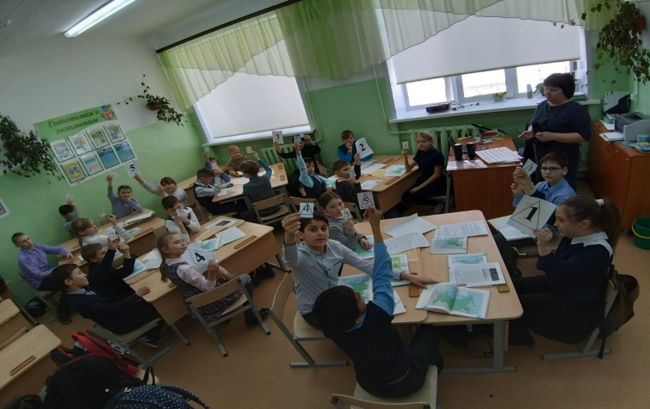

3 площадка
«Использование современных педагогических практик в рамках урока и за его пределами с целью повышения мотивации и развития одаренности»

Дьяконова Вера Николаевна, учитель географии
Интегрированное внеклассное мероприятие
КВЕН - «Клуб всезнаек естественных наук»
мастер-класс

Интеграция – это глубокое взаимопроникновение, слияние, насколько это возможно, в одном учебном материале обобщенных знаний в той или иной области. Понятие «интеграция» может иметь два значения:
как цель обучения - создание у школьников целостного представления об окружающем мире;
как средство обучения - нахождение общей платформы сближения знаний.
Модернизация образования требует перехода от традиционной установки на формирование «знаний, умений, навыков» к воспитанию качеств личности, необходимых для жизни в новых условиях открытого общества.
Интеграция помогает сблизить предметы, найти общие точки соприкосновения, более глубоко и в большом объеме преподнести содержание дисциплин.
Если говорить об интеграции применительно к воспитанию, то можно сказать, что это слияние в одном мероприятии обобщенных знаний в той или иной области. Применительно к системе воспитания понятие «интеграция» может принимать два значения:
во-первых, это создание у учащихся целостного представления об окружающем мире (здесь интеграция рассматривается как цель воспитания);
во-вторых, это нахождение общей платформы сближения различных знаний (здесь интеграция – средство воспитания). Интеграция направлена на развитие эрудиции ученика, на обновление существующей узкой специализации в воспитании.
В интегрированном мероприятии одной идее подчиняются разные виды деятельности. Интегрированное мероприятии позволяет решать целый ряд задач, которые трудно реализовать в рамках традиционных подходов:
повышение мотивации познавательной деятельности за счет нестандартной формы мероприятия;
рассмотрение понятий, которые используются в разных видах деятельности;
показ связей между разными видами деятельности и их применение при решении разнообразных задач.
На интегрированных мероприятиях дети работают легко и с интересом усваивают обширный по объему материал.
Важно и то, что приобретенные знания и навыки не только применяются детьми в их практической деятельности в стандартных ситуациях, но и дают выход для проявления творчества, для проявления интеллектуальных способностей.
Методические рекомендации:
Выявить общие направления и обозначить цель интегрированного мероприятия. Она должна быть направлена на более глубокое изучение материала и практическое подкрепление теоретических знаний.
Педагоги, которые готовят мероприятие (2-3 специалиста) должны четко распределить количество времени, отводимое каждому педагогу и строго придерживаться данного регламента..
Следует обратить внимание на организацию интегрированного мероприятия: тщательно продумать расположение необходимого оборудования, чтобы не отвлекаться на его поиски; продумать формы организации практической работы учащихся; заранее разложить раздаточный и рабочий материал.
Не стоит забывать, что проведение интегрированного мероприятия требует от педагогов серьезной и тщательной подготовки. Педагоги должны строго соблюдать регламент, тщательно продумывать формы и методы работы. Такие мероприятия требуют от педагога умения импровизировать.
Формы интегрированных мероприятий:
- Игра-путешествие,
- деловая игра,
- ролевая игра,
- практикум, конкурсы,
- викторины,
- театрализованные мероприятия,
- тренинги,
- форумы.
Преимущества интегрированного мероприятия:
Формирует целостную картину мира.
Является источником нахождения новых связей между фактами в различных областях.
Дает возможность для самореализации, самовыражения, творчества учащихся и педагога.
Побуждает к осмыслению и нахождению причинно-следственных связей.
Побуждает к активному познанию окружающей действительности.
Способствует интенсификации учебно-воспитательного процесса.
Расширяет эрудицию учащихся.
Развивает образное мышление учащихся.
Снимает утомляемость, перенапряжение воспитанников за счет переключения на разные виды деятельности.
Интегрированное внеклассное мероприятие по географии, математики ,биологии и экологии.
КВЕН «Клуб всезнаек естественных наук»
«Плох тот ученик, который не мечтает стать выпускником» «Плох тот конкурсант, который не мечтает стать победителем»!
Перед вами конверт с буквами - необходимо собрать название команды и определить что это такое.
Разминка
- Создайте модель Солнечной системы
- Кто быстрее и верно составит модель Солнечной системы
Болельщики
- Мы хорошо знаем друг друга уже много лет, но теперь еще больше узнаем друг друга. Ответьте на следующие вопросы:
- Встаньте те, кто родился в марте (остальные аплодисменты)
- Подмигните мне тот, у кого карие глаза
- Подмигните своему соседу тот, у кого красивые глаза
- Возьмите соседа за руку и скажите ему добрый день
- У кого есть кошка пусть скажет «Мяу»
- Кто любит собак, пусть хлопнет в ладоши
- Кто имеет интересное увлечение пусть скажет: «Это Я!»
Задачи- заморочки:
- У семи братьев по одной сестре. Сколько всего детей?
- Пара лошадей пробежала 60 км. Сколько километров пробежала каждая лошадь?
- В тарелке лежали три морковки и четыре яблока. Сколько фруктов было в тарелке?
- На столе лежали конфеты в кучке. Две матери, две дочери да бабушка с внучкой взяли конфет по одной штучке, и не стало этой кучки. Сколько было конфет в кучке?
- К Айболиту на прием пришли звери. Все, кроме двух, собаки. Все, кроме двух, кошки. Все, кроме двух, зайцы. Сколько животных пришло к Айболиту?
- Площадь одного уха слона равна 10000 кв. см. Узнай в кв. м. площадь ушей 12 одинаковых слонов.
Блиц – викторина «Ассорти» за 2 минуты кто больше даст ответов
1.Углубление на вершине вулкана
2. В люстре горело пять лампочек. Две из них погасли. Сколько лампочек осталось в люстре?
3. Животное с самыми большими ушами.
4.Самая большая географическая широта?
5.В нем 38 попугаев, 4 мартышки и 1 слоненок. Кто это?
6.Самая высокая трава.
7.Самый большой остров на Земле?
8.Летела стая гусей . 1 гусь впереди, 2 позади, 1 гусь между двумя и 3 в ряду. Сколько всего гусей.
9.Прилетели два чижа, два стрижа и два ужа. Сколько стало птиц всего возле дома моего?
10. Корни, образующиеся на стеблях.
Что такое? Кто такой ?
- Соберите пазл .
- Определите что это или кто это?
- Опишите, используя приимущественно прилагательные. Так чтобы ваши соперники смогли отгадать что это или кто это?
- Метод эмпатии (вживания.)
- Представьте себе, что вы- данный объект природы. Опишите свои ощущения.
- Официальная дата открытия ……
28 января 1820 г. 10 БАЛЛОВ
2 .Здесь установлено несколько рекордов, например самая низкая температура – 89 градусов мороза. Здесь сильнейшие ветра и мощная солнечная радиация. По количеству выпадающих осадков (2 мм в год) считается самым сухим. 5 БАЛЛОВ
3.Вода в …. морях настолько чистая, что позволяет различать предметы на глубине до 70 метров. Это и понятно, ведь загрязнять их здесь практически некому.
Это нейтральная территория. Ни одно государство не имеет прав на её владение. Но любая страна может проводить здесь научно-исследовательские работы. 3 БАЛЛА
4.Здесь нет белых медведей. Здесь царствуют пингвины двух видов – королевский и императорский. Последний является самым большим из всех пингвинов. Несмотря на их неуклюжесть на суше, они являются отличными пловцами. В опасных ситуациях развивают скорость до 25 км/час. 1БАЛЛ
Головоломка «Расставьте пингвинов»
- Расставьте пингвинов так, чтобы сумма чисел проставленных на пингвинах во всех указанных рядах, составляла 12.
«топографический план»
- Задание 1. Изобразите путь Ильи Муромца.
- Самостоятельно подберите масштаб и сориентируйте его по сторонам горизонта.
- Илья Муромец сел на доброго коня, выехал из деревни и поехал на восток. Проехав по грунтовой дороге мимо ветряной мельницы, через поле, 800 метров он въехал в смешанный лес. Узкая тропинка привела его через100 метров его на перепутье, откуда на север шла грунтовая дорога, ведущая к домику лесника, на юг – пешеходная тропа к болоту, а на восток – улучшенная грунтовая дорога к роднику с живой водой.
Турагентство
Итак, добро пожаловать. Сегодня у нас для вас есть уникальное предложений.
Представьте себя жителями, например ЮАР, которые выбирая маршрут для туристической поездки, увидели клип о стране с незнакомым названием Россия (Клип «У моей России»).
Что могло удивить вас – жителей Южной Африки, - в клипе о нашей стране?
Что могло удивить вас вас – жителей Южной Африки, - в клипе о нашей стране?
составьте образ России для иностранца – это что? Что вы видите? Что могло удивить вас – жителей Южной Африки, - в клипе о нашей стране?
(1 гр-биологи,2-географы.3-математики)
«Черный ящик»
- В Древней Руси деньгами служили серебряные бруски- их называли гривнами. Если вещь стоила меньше чем брусок, то отрубали половину. Тоже деньги! Как называлась отрубленная часть серебряного бруска?
Рубль
- Его родина Мексика. В 1874г. академик Севергин в книге «Царство произрастания» писал: «Сие растение почитается способным исцелять раны. Наибольшее употребление есть в пищу попугаям; можно получать из него масло, пережженные семена имеют запах кофея и производят наливку почти столь же приятную» Что же за лакомство лежит в ящике?
семечки
- Талисман, который носили на груди средневековые рыцари. Ему приписывали чудесное свойство: якобы он способен предохранять воина от стрел и ударов мечей. Философы древности, разрезая этот загадочный объект поперек, объясняли своим ученикам строение вселенной, т.е. он был наглядным пособием при изучении астрономии. Во все времена и у всех народов ему приписывали лечебные свойства, а в средние века утверждали, что даже его запах предохраняет от заболевания. Что лежит в ящике?
- Это сложное вещество обладает уникальными физическими
свойствами. При очень небольшой молекулярной массе оно имеет аномально высокую температуру кипения. При электролизе этого соединения образуются два газа в объемном соотношении 1 : 2.Один из газов образован атомами самого распространенного элемента во Вселенной, а другой – атомами самого распространенного элемента на Земле. Это вещество – обязательный участник химических реакций, протекающих в живых организмах. Французский писатель Антуан де Сент-Экзюпери отзывался о нем: «...Нельзя сказать, что ты необходима для жизни. Ты – сама жизнь».
вода
Конкурс «Литературный»
Найди биологическую ошибку
- О каком явлении идет речь.
- Название и автор произведения.
- “Ночевала тучка золотая
На груди утеса-великана;
Утром в путь она умчалась рано,
По лазури весело играя…”.
Круговорот воды “Утес” М.Ю.Лермонтов
Найди биологическую ошибку
А.Фет
“Ты прав. Одним воздушным очертаньем
Я так мала.
Весь бархат мой со всем живым миганьем –
лишь два крыла.
Не спрашивай: откуда появилась?
Куда спешу?
Здесь на цветок я легкий опустилась
и вот дышу…”
Два крыла; у бабочки – 2 пары крыльев
“У веретеницы шесть ног,
Под пнем она таится.
Лишь ночью выйдет на часок,
А днем всего боится”
Веретеница – безногая ящерица; ведет дневной образ жизни
«Творческий этап»
Из геометрических фигур собрать картину на тему «Берегите природу»
Болельщиков ждут загадки
- Кто-нибудь знает, что такое гарбология, что это за наука?
- Это наука о «мусоре»
- Каждый из нас неоднократно видел на улице множество пластиковых бутылок, бумажек, коробок и т.д. Как раз наука гарбология и изучает, как можно использовать рационально с большей пользой для человека вторичное сырье.
- Сейчас мы посмотрим, как бы вы использовали этот мусор. Каждой команде предоставлен набор из бросового и природного материала. И за 5 минут вам необходимо что-нибудь смастерить из предложенных вам предметов. Время пошло.
«Рисовалка: Озелени планету»
- Представьте себе, что Вас заселили на необитаемую планету (воздушный шар). До вашего прибытия на этой планете, не было никакой растительности. Не росли цветы, деревья, трава. Вам надо озеленить планету. На ваших планетах - «Воздушных шарах», за 1 минуту посадить (т.е. нарисовать) и назвать, как можно больше растений. Побеждает та команда, которая больше «посадит» растений.

Подведение итогов
Наша задача - не тайны земные открыть,
Наша задача -хотя бы немного
К ним интерес пробудить

Громак Татьяна Петровна, учитель русского языка и литературы
«Интеграция урочной и внеурочной деятельности
в рамках проведения предметных недель»
узелки на память

Одна из проблем современной школы - резкое падение интереса учащихся к русскому языку и литературе и, как следствие, снижение грамотности, косноязычие, неумение правильно, логично выразить свою мысль.
Внеклассная работа по литературе и русскому языку – важное звено учебно-воспитательной работы в школе. Значительное место в общей системе внеклассной работы принадлежит деятельности учителей русской словесности. Она способствует укреплению знаний по предмету, стимулирует развитие творческих способностей учащихся, подготавливает их к самостоятельной исследовательской работе. Как правило, итогом внеклассной работы является проведение в школе Предметной Недели.
. Неделя Русского языка – это не случайный набор форм и видов внеклассной деятельности, а заранее продуманная и подготовленная система мероприятий, преследующих цели развития творческих возможностей детей, привития интереса к предмету “русский язык”. Это неделя творчества детей, своеобразный праздник.
При организации предметной недели учитываются следующие конкретные условия: возраст и подготовленность учеников, наличие у них интереса к русскому языку, направленность и качество этого интереса, этап внеклассной работы (начало, продолжение), внеклассные занятия по другим предметам и участие в них школьников, традиции школы и т.д.
Учитывая интересы и склонности современных детей, которые растут в новой информационной среде, где ведущее место занимает телевидение и интернет, мы, педагоги, пытаемся найти новые формы и приёмы вовлечения детей в образовательный процесс и развития их интереса к учебным предметам.
Предметная неделя проводится методическим объединением учителей русского языка и литературы.
Цель проведения предметной недели русского языка и литературы:
- развитие интеллектуального и творческого потенциала обучающихся;
- развитие коммуникативных навыков между обучающимися разных возрастов;
- повышение общей языковой культуры;
- развития творческих возможностей детей;
- воспитание бережного отношения и интереса к языку, культуре родного края.
Предметная неделя русского языка и литературы призвана решить следующие задачи:
- совершенствование профессионального мастерства педагогов через подготовку, организацию и проведение открытых уроков и внеклассных мероприятий;
- вовлечение обучающихся в самостоятельную творческую деятельность, повышение их интереса к изучаемым учебным дисциплинам;
- выявление одаренных в лингвистическом отношении обучающихся, которые обладают творческими способностями, стремятся к углубленному изучению русского языка;
- формирование познавательной активности;
- расширение кругозора.

Механизм реализации Недели
- Предметная неделя проводится в соответствии с графиком
- План подготовки и проведения предметной недели утверждается директором школы не позднее, чем за две недели до начала ее проведения.
- Организатором предметной недели является методическое объединение во главе с руководителем.
- Участниками предметной недели являются все учителя, преподающие русский язык, ученики школы, изучающие предмет.
- В рамках предметной недели проводятся следующие мероприятия:
- конкурсы на знание основной тематики недели и предмета в целом по двум возрастным категориям: 5–8-е классы и 9–11-е классы;
- нетрадиционные уроки по предмету;
- выставка, стенды, посвящённые основной тематике предметной недели;
- внеклассные мероприятия
- Проведение предметной недели должно сопровождаться разнообразной наглядной информацией, которая располагается в различных помещениях школы.
- По окончании предметной недели на заседании методического объединения и научно-методическом совете проводится анализ мероприятий, организованных в ходе недели, награждение детей. Информация размещается на сайте
Методические рекомендации по подготовке мероприятий и конкурсных заданий
- Содержание заданий должно соответствовать изученному программному материалу, но по сложности в некоторой степени выходить за его пределы.
- Количество подобранных заданий, их содержание и характер должны быть такими, чтобы по их выполнению можно было судить о степени усвоения программного материала и уровня развития способностей учащихся.
- Задания должны требовать от обучающихся не простого воспроизведения приобретенных знаний и умений, а их творческого или практического применения.
- В связи с тем, что предметные недели нацелены не только на проверку качества усвоения знаний и умений, но и на выяснение уровня мышления, творческого воображения и других способностей, в число заданий следует включать и задачи творческого характера.
Подготовительный этап
Подготовка Недели ведется в течение длительного времени, ее тема и содержание обсуждаются на заседании методического объединения учителей. Важным этапом подготовки Недели русского языка является избрание оргкомитета, в который входят, кроме ведущих учителей-словесников, обучающиеся, проявляющие большой интерес и активность во внеклассной работе по языку. В оргкомитет могут входить по 1-2 ученика от каждого класса. Учительский энтузиазм, желание заинтересовать учащихся своим предметом окажут плодотворное воздействие на учеников. Организационный комитет Недели может выполнять все необходимые действия, связанные с организацией тех или иных мероприятий, но научная и методическая консультация о способах проведения их может быть дана только учителем.

Результативность Недели русского языка и литературы определяется следующими критериями:
- активность обучающихся, познавательный интерес, самостоятельность, сформированность логико-лингвистического оперирования, уровень речевого развития;
- охват подростков;
- состояние эмоционально-деловых отношений участников Недели;
- уровень культуры участников Недели.
Кроме этого пополнилась методическая копилка кабинета русского языка и литературы.
Таким образом, Недели русского языка и литературы - это прекрасная возможность развивать интерес и воспитывать потребность изучать русский язык.

Программа недели русского языка и литературы с 25.02 по 01.03.2019
«И мы сохраним тебя, русская речь, Великое русское слово»
25 ФЕВРАЛЯ
«Литературный календарь»
- Открытие недели гуманитарных наук
- Конкурс плакатов «Юбилейные даты в литературном календаре»
(5 – 11 классы)
26 ФЕВРАЛЯ
«Люблю тебя, русское слово!»
- Слово дня
Видеоролики, презентации, сообщения, проекты, творческие работы, глоссарий
«Словарь – друг мой»
(5 – 11 классы)
- Тематический вечер «Путешествие в сказы П.П.Бажова» (5 класс)
- Тотальный диктант «Самый грамотный ученик СОШ № 45» по произведениям Н.В.Гоголя
(5 – 11 классы)
27 ФЕВРАЛЯ
«Война болит в душе моей…»
- Встреча с ветеранами Афганистана (10 – 11 классы)
- Конкурс стихов о войне
(5 – 9 классы)
28 ФЕВРАЛЯ
«Занимательная грамматика на уроках и в жизни»
- Интеллектуальная игра
(7 – 10 классы)
- Лингвистический калейдоскоп (5А, 5Б, 5Д)
1 МАРТА
«В киностудии»
- Конкурс видеовыступлений (запись чтения стихов, прозы, инсценировки отрывков из художественных произведений). Победители определятся голосованием во «ВКонтакте»
- Закрытие недели гуманитарных наук
- Награждение участников и победителей

Образовательные продукты: программы предметных недель (2017,2018,2019), сертификаты, видео

4 площадка
«Интеграция в проектной деятельности
как дополнительный образовательный ресурс»

Башан Елена Александровна, учитель начальных классов
«Цифровая интеграция общеобразовательной школы
и современной информационной образовательной онлайн-среды
в проектной деятельности»
алгоритм действий

Что это?
Интерактивные уроки по всему школьному курсу!
От кого?
От лучших учителей страны.
Зачем?
Чтобы у каждого ребенка была возможность получить бесплатное качественное общее образование.

РЭШ - это интересные уроки и творческие задания для всех классов.
Регистрация на сайте
- Набрать в браузере адрес портала: http://resh.edu.ru

- Пройти регистрацию на сайте как ученик, или родитель или учитель, введя свои данные. Указать школу и электронную почту

- Подтвердить свою регистрацию по ссылке, которая придет по электронной почте.

- Раздать ученикам свой код, который будет присвоен вашему профилю (пример: d08452aefebc7ac867f2)

Российская электронная школа - это не только уроки, но и спектакли, музеи, концерты и многое другое
Ученик получит:
1.Доступ к дополнительным интересным материалам (посмотреть фильм, посетить виртуальный музей)
2.Право считаться настоящим учеником РЭШ с возможностью получить документ, подтверждающий достигнутые результаты;
3. Удобные инструменты обучения и индивидуальный график занятий;
4.Много новых друзей-одноклассников, живущих в России и за рубежом.
Учитель сможет:
1.Использовать дидактические и методические материалы на уроках;
2. Перенять опыт и наработки коллег;
3. Найти рабочую программу и тематическое планирование по каждому уроку;
Башан Елена Александровна
МАОУ СОШ № 45 г. Тюмень

4.Использовать материалы для подготовки к Всероссийским проверочным работам и государственной итоговой аттестации в форме ЕГЭ и ОГЭ;
5. Дистанционное обучение учащихся и др.
Родителю предоставляется возможность:
1.Помочь ребенку в усвоении учебной программы;
2.При переходе на семейную форму обучения, выстроить индивидуальный учебный план и корректировать его выполнение;
3. Выполнять задания в любое удобное время.

Лохманова Юлия Александровна, учитель физики,
Белкина Лариса Петровна, учитель физики
«Календарь проектных событий на основе
лабораторного комплекса «НаукоЛаб»»
практический диалог
НаукоЛаб – это новые возможности естественнонаучного образования.
Такие лаборатории представлены не​ во всех школах города.
Этот проект был создан как междисциплинарная лаборатория по изучению точных наук. В нем представлены единые методики и приемы работы, методическое пособие включает в себя все лабораторные работы по школьным программам естественнонаучного цикла, а так же и углубленное изучение предметов.
Науколаб позволяет укрепить межпредметные связи и закрепить метапредметные представления педагогов и учащихся о естествознании
Ребята могут проходить подготовку экспериментальных заданий ​ ОГЭ и ЕГЭ​ по физике и химии.На внеурочной деятельности учащиеся могут заниматься поисково-исследовательским проектами.
Комплекс включает в себя более 155 различных приборов, приспособлений и посуды, ноутбук и комплект цифровых датчиков, с помощью которых можно определить температуру, давление, кислотность, освещенность.
Уроки, проходящие на базе НаукоЛаба будут очень интересны школьникам с 1​ по 11 класс.
Сейчас проведем с вами практические измерения удельной теплоты плавления замерзшего раствора поваренной соли при помощи оборудования лабораторного комплекса «НаукоЛаб»
(практическая часть)
Примерные темы проектов по предметам естественнонаучного цикла с использованием возможностей «НаукоЛаб»
Тема 1: «Исследование зависимости плотности от концентрации раствора»

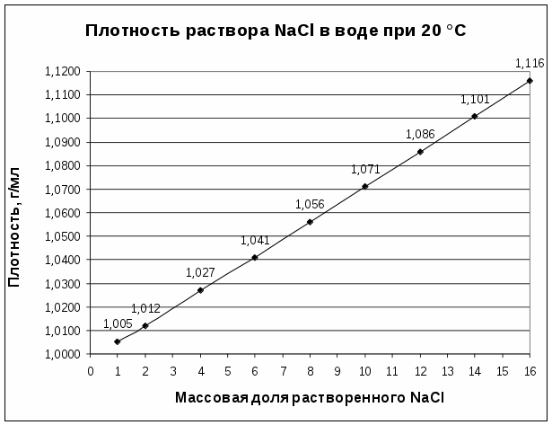

Тема 2: «Измерение показателя преломления различных растворов»

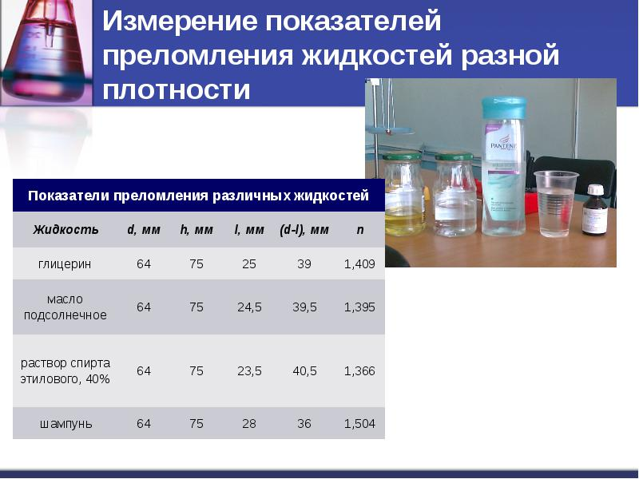

Тема 3: «Распространение поляризованного света в анизотропной среде»

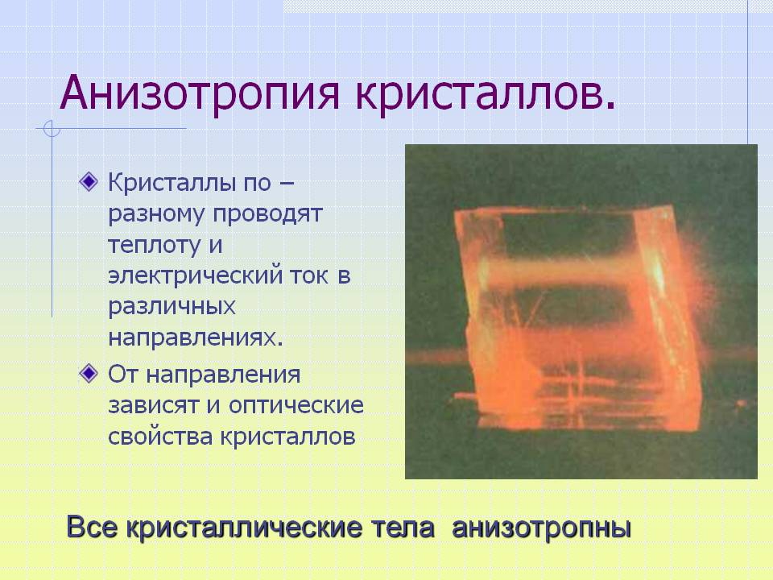

Тема 4: «Измерение удельной теплоты плавления замороженных растворов»

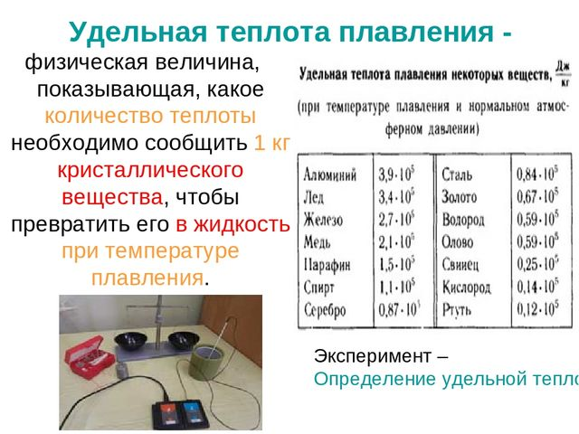

Тема 5: «Изучение явления электролиза»

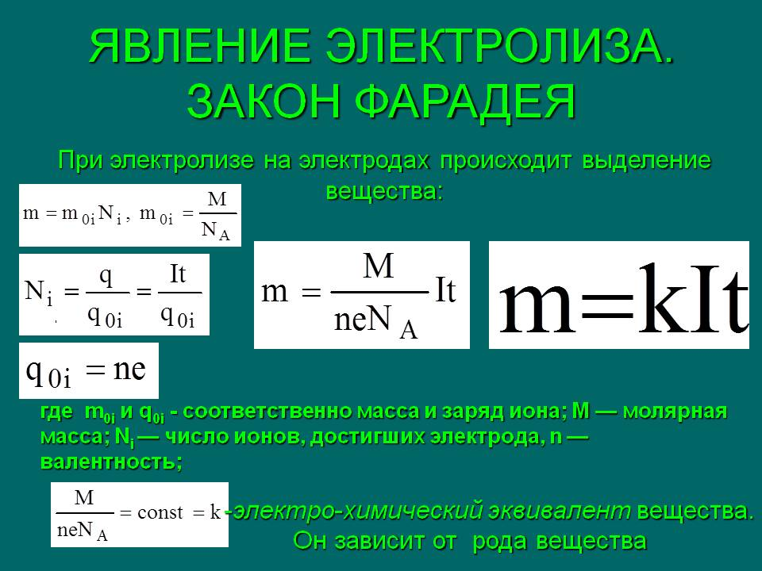

Тема 6: «Передвижение воды и минеральных веществ по стеблю»

